PROPOSIÇÕES 08 – Vereador Astor José Ely
INDICAÇÃO – 03/2021

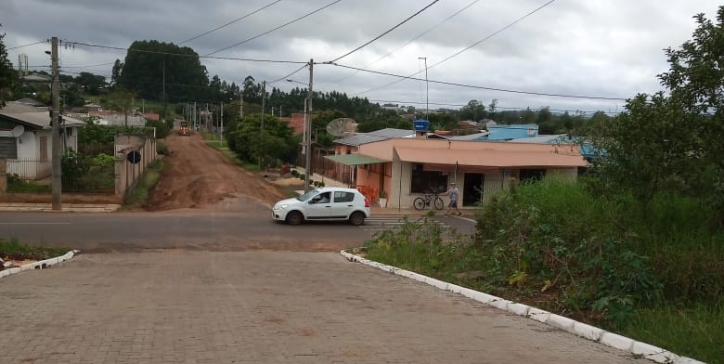
Indico ao Excelentíssimo Senhor Prefeito Municipal em conjunto com o Setor de Trânsito do Município, faça um levantamento dos locais onde não há a sinalização viária e providencie a instalação de placas de indicativas de “preferência e PARE” nos bairros do Município, bem como uma sinalização ostensiva no cruzamento entre a Rua Valdemar Arnt/Mathias Vicente Diedrich e Antônio Moraes Viegas.

Foto: Exemplo ausência de sinalização Rua Reinaldo Bohrer – sentido bairro/centro. Local em que ocorreu acidente de trânsito na semana passada.

Mensagem Justificativa:

Senhor Presidente
Senhores Vereadores

Todos sabemos das dificuldades em relação a gestão do trânsito no nosso Município. Porém, algumas ações são urgentes e precisam ser implementadas no curto prazo porque podem salvar vidas e também evitar prejuízos financeiros aos Munícipes.
Vários cruzamentos vias públicas em nossa cidade estão com sinalização precária ou até mesmo sem sinalização indicativa de preferência ou de PARE, como o cruzamento entre a Rua Reinaldo Bohrer e Arlindo da Silva por exemplo.
Também se faz necessário uma atenção dos técnicos do Município no cruzamento entre as Ruas Valdemar Arnt/Mathias Vicente Diedrich e Antônio Moraes Viegas, que possui um alto fluxo de veículos. Sugere-se a pintura de sinalização na própria via, de forma a chamar a atenção dos condutores para a preferência da Antônio Moraes Viegas.
